Especialistas en Supply Chain, Blockchain y Marketing Digital, los nuevos puestos emergentes

- Data Analyst, con un 55% más de vacantes en 2018, y Data Scientist, con más de 1.000 vacantes, son puestos emergentes que siguen su senda creciente y son cada vez más demandados.

Barcelona, a 3 de octubre de 2019 – Son muchos los estudios que nos hablan de nuevos puestos de trabajo, aunque algunos de ellos todavía no existen y otros están por venir. El último Informe Anual InfoJobs ESADE ha analizado cuáles de ellos se están haciendo un hueco en el mercado laboral y que, por lo tanto, ya son una realidad. Dichos puestos, que son emergentes, suelen estar muy vinculados a la innovación y tecnología, aunque en 2018 asistimos a un despliegue de puestos de trabajo que ya existían y que se han especializado o fusionado. Entre ellos destacan tres puestos que, según los datos de InfoJobs, crecieron con fuerza: Especialista en Supply Chain, Blockchain y Marketing Digital.

En el caso de los especialistas en Supply Chain, la demanda de este tipo de profesionales se ha desencadenado con la eclosión del e-commerce y, básicamente, hace referencia a perfiles que se encargan del control de todo el flujo de trabajo relacionado con la fabricación de los productos, desde la adquisición de las materias primas hasta la entrega al cliente. Los especialistas en esta disciplina están muy demandados, ya que los estudios de esta profesión en España solo existen como Máster de especialización. De este modo, para estas vacantes se solicitan estudios de Ingeniería complementados con un Máster en Supply Chain Management. Además de esto, es imprescindible un nivel alto de inglés, así como conocimientos en gestión de proyectos, planificación industrial (y uso de herramientas tipo SAP), tratamiento y análisis de base de datos, conocimientos de procesos Lean y de mejora continua y ser un buen comunicador.

En el último año se publicaron para este puesto en InfoJobs un total de 596 vacantes, con un salario promedio bruto de 29.680€ al año. Asimismo, el nivel de competencia para este puesto fue de 86 inscritos por vacante, una cifra que se ha reducido respecto a 2017, cuando alcanzó los 92 inscritos.

El segundo puesto emergente que es nuevo está relacionado con los especialistas en Blockchain, tecnología que agiliza el intercambio de información y de activos con valor entre los diferentes agentes que participan en un proceso, sin la necesidad de recurrir a intermediarios. Esto se puede ver, por ejemplo, cuando das un golpe con el coche y firmas un parte amistoso con el otro conductor. Si las dos aseguradoras, los bancos o el taller y el perito están en un mismo blockchain, automáticamente hay transacciones entre todos los actores y en un orden que hacen que todo sea mucho más inmediato y no pasemos meses esperando poder reparar el coche.

En relación con el Blockchain, las empresas solicitan arquitectos, programadores/desarrolladores y técnicos para los cuales se precisan estudios de Ingeniería informática, Telecomunicaciones o Electrónica o estudios de formación profesional en Informática. Además de conocimientos de tecnología de contabilidad distribuida (DLT) y de registros y lenguajes de programación (Java, jQuery, Python, etc.)

En 2015 tan solo había dos ofertas publicadas en InfoJobs para puestos como estos, pero en 2018 la cifra ascendió hasta 259, mientras que el salario promedio bruto fue de 35.729€ al año. Además, su nivel de competencia es muy bajo, con solo 6 inscritos por vacante.

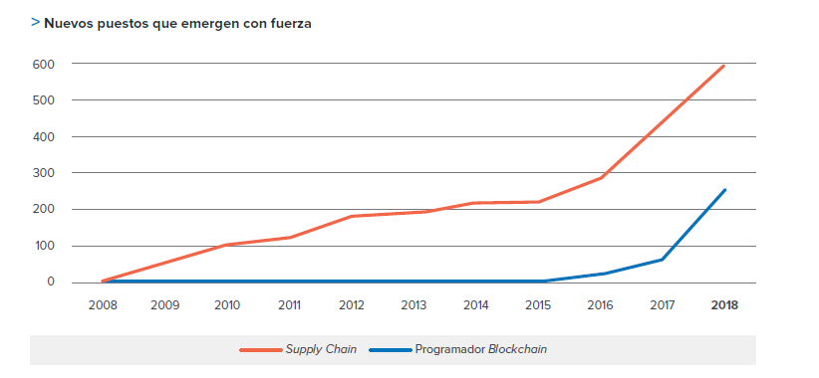

El tercer puesto emergente que encontramos es el de Marketing Digital, fruto de la transversalización de la tecnología y del proceso de transformación digital que están viviendo las empresas en nuestro país. Así pues, el Marketing digital no es una novedad, pero sí lo es la eclosión de esta especialidad precisamente en 2018. Para este tipo de puestos, las empresas precisan a graduados en Periodismo, Marketing, Publicidad y RR. PP. o ADE (Administración y dirección de empresas). Además de inglés, se piden perfiles con competencias analíticas, orientados a resultados y con buenas dotes de comunicación. Además, se solicitan conocimientos en SEO y SEM, gestión de redes sociales, sistemas de PPC (pay per click), programas de afiliación, analítica web, e-mail marketing, content marketing (gestión de contenidos) y e-commerce.

En 2018 se publicaron en InfoJobs 5.971 puestos, con un salario promedio bruto de 26.579€ anuales.

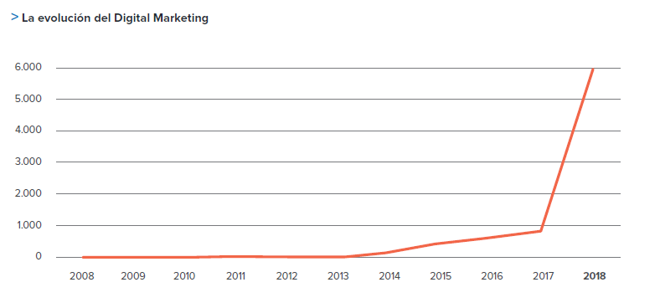

Data Analyst / Business Analyst y Data Scientist, puestos emergentes que siguen creciendo

Hay otros puestos emergentes que siguen creciendo: los Data Analyst / Business Analyst. En un primer momento se necesitaban para el desarrollo de clientes (con el auge de la creación de CRM), segmentar el mercado, analizar precios, analizar y optimizar campañas de marketing, etc. Poco a poco se han convertido en piezas imprescindibles en el negocio. Hoy en día el Business Analyst busca en las distintas fuentes de información del negocio (estructuradas o no) patrones que expliquen rendimientos pasados y que puedan servir para predecir comportamientos futuros.

El año pasado se publicaron 2.199 vacantes relacionadas con estos perfiles, un 55% más que en 2017 cuando se publicaron 1.417 puestos. El nivel de competencia para este tipo de puestos es relativamente bajo, concretamente de 19 inscritos por vacante y representa una buena oportunidad de empleo. Además, su salario promedio bruto es de 32.854€ brutos anuales, bastante por encima del salario bruto medio en España (23.478€).

Otro puesto que sigue creciendo es el de Data Scientist, la profesión más atractiva del siglo XXI, según cita la revista Harvard Business Review. Estos profesionales extraen e interpretan, en clave de negocio, la información relevante contenida en las ingentes cantidades de datos de todo tipo que se generan por la propia actividad de la empresa y sus relaciones con terceros (clientes, mercado, etc.). Para ello, los Data Scientists diseñan, desarrollan y ponen en marcha complejos algoritmos matemáticos basados en programación estadística, Machine Learning y otras metodologías. El Data Scientist, (a diferencia del Business Analyst más centrado en el negocio) tiene una perspectiva mucho más abierta, más holística. Es un trabajo más íntimamente relacionado con el descubrimiento y la investigación, podríamos decir, básica, que va más allá de buscar soluciones a problemas concretos y persigue definir estrategias de negocio para el futuro.
Estos profesionales suelen estar licenciados en Matemáticas o Estadística, ya que para este tipo de puesto es imprescindible saber codificar, crear hipótesis, comprender y comparar los distintos modelos, jugar con la probabilidad y resolver varios cálculos. También es necesario que controlen la tecnología y las bases de datos para poder aportar cambios y mejoras a los negocios de la empresa. Tienen que mostrar una gran capacidad de aprendizaje. Asimismo, deben ser creativos, estar preparados para establecer confianza entre los miembros de distintos departamentos, ser buenos comunicadores para convencer con éxito de sus ideas y tener visión de negocio.

En 2008 tan solo había una vacante publicada en InfoJobs y, diez años después, hay más de 1.000 (justo el doble que en 2017) con un salario promedio bruto atractivo de 41.874€. Además, cabe destacar que su nivel de competencia ha bajado substancialmente debido al incremento de demanda, pasando de 22 a 15 inscritos por vacante en 2018.
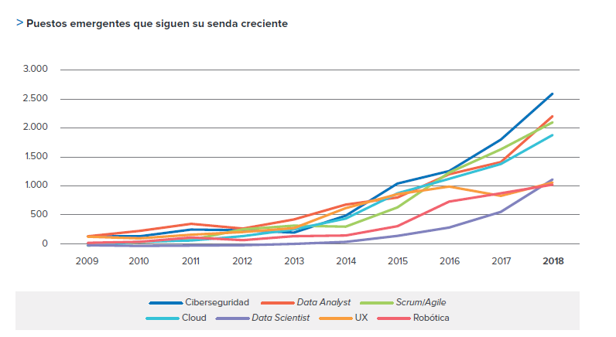

Otros puestos emergentes que siguen creciendo son:

- Especialista en Ciberseguridad, con 2.577 vacantes, un salario promedio bruto de 36.295€ y con un nivel de competencia de 11 inscritos por vacante.
- Especialista en Agile/Scrum, con 2.092 vacantes, un salario promedio bruto de 39.487€ y con un nivel de competencia muy bajo: tan solo 9 inscritos por vacante.
- Especialista en UX, con 1.086 vacantes, un salario promedio bruto de 31.143€ y con un nivel de competencia de 21 inscritos por vacante
- Especialista en Robótica, con 1.052 vacantes, un salario promedio bruto de 29.076€ y con un nivel de competencia de 22 inscritos por vacante
- Especialista en Cloud Computing, con 1.880 vacantes, un salario promedio bruto de 38.947€ y con un nivel de competencia también muy bajo: solo 7 inscritos por vacante.

Sobre InfoJobs
Plataforma líder en España para encontrar las mejores oportunidades profesionales y el mejor talento. Actualmente 7 de cada 10 ofertas publicadas en internet están en InfoJobs, ascendiendo el último año a más de 3.000.000 empleos. Cuenta cada mes con más de 43 millones de visitas (más del 85% proceden de dispositivos móviles), 350 millones de páginas vistas y cada día la visitan un promedio de 800.000 usuarios únicos. (Fuente datos: AT Internet - Promedio mensual 2018).

InfoJobs pertenece a Adevinta, una empresa 100% especialista en marketplaces digitales, el único “pure player” del sector a nivel mundial con presencia en 16 países de Europa, América Latina y África del Norte. Adevinta en España, antes Schibsted Spain, cuenta con una plantilla de más de 1.000 empleados, y opera a través de Fotocasa, habitaclia, Coches.net, Motos.net, Milanuncios y vibbo. Juntas sitúan a la compañía en el top 10 de empresas con mayor audiencia de internet en nuestro país.

Contacto:

InfoJobs: Sara Rius Evercom: Ana Estevez / Irene Boned
prensa@infojobs.net infojobs@evercom.es
T. 608 69 87 54 T. 93 415 37 05

